 «ЗАТВЕРДЖЕНО»

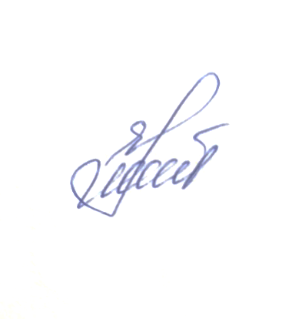 В.о. директора ВПУ №92 м.Сєвєродонецька

Катерина КУДРЯ

**РОЗКЛАД ПРОВЕДЕННЯ ІСПИТІВ**

**в групі 6-2**

**зі спеціальності 181 «Виробництво харчової продукції»**

**в ІІ семестрі 2024-2025 навчального року**

|  |  |  |  |  |
| --- | --- | --- | --- | --- |
| **№ з/п** | **№ групи** | **Назва предмету** | **Дата проведення та час / Екзаменатор** | **Форма проведення** |
| 2 | **6-2** | Іноземна мова  (за професійним спрямуванням) | **Консультація** **14.04.2025 о 9-00**  **Іспит 17.04.2025 о 9-00**  **Викладач-екзаменатор: Ткачова А.А.**  **Голова комісії: В.о.директора Носкова І.Г.** | Дистанційно/онлайн |
| Технологія виробництва кулінарної продукції | **Консультація** **18.04.2025 о 9-00**  **Іспит 21.04.2025 о 9-00**  **Викладач-екзаменатор: Карпенко Г.О.**  **Голова комісії: В.о.директора Носкова І.Г.** | Дистанційно/онлайн |
| Організація обслуговування та сервісу у закладах ресторанного господарства | **Консультація** **22.04.2025 о 9-00**  **Іспит 24.04.2025 о 9-00**  **Викладач-екзаменатор: Карпенко Г.О.**  **Голова комісії: В.о.директора Носкова І.Г.** | Дистанційно/онлайн |
| Захист курсової роботи з «Технології виробництва кулінарної продукції» | **Захист 25.04.2025 о 9-00**  **Викладач-екзаменатор: Карпенко Г.О.**  **Голова комісії: В.о.директора Носкова І.Г.** | Дистанційно/онлайн |





Заст.директора з НВР Катерина КУДРЯ